H2９.8.27千早赤阪村 棚田保全活動
草刈り・コスモス種まき

平成2９年８月2７日（日曜日）に平成２９年度第４回の保全活動を行いました。
ファンクラブの畑の周りを中心に、草刈りを行いました。

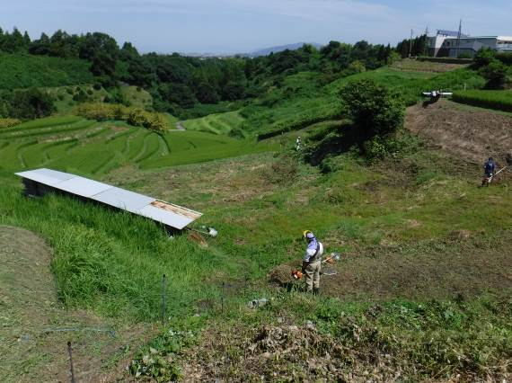 | 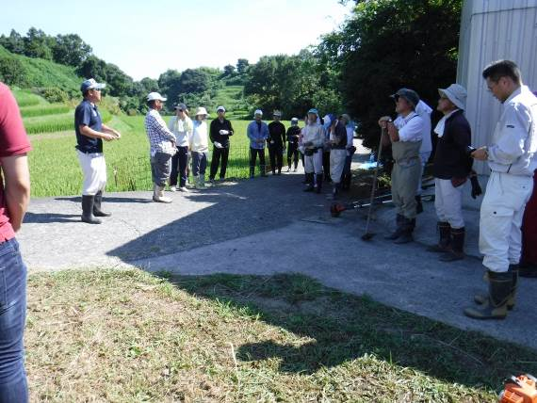
天気は晴れ、残暑が続く中での活動となりました | 挨拶と作業内容の説明を受けて  作業スタートです
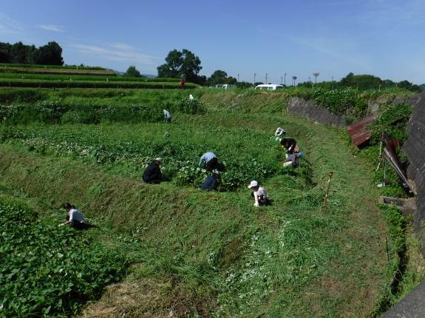 | 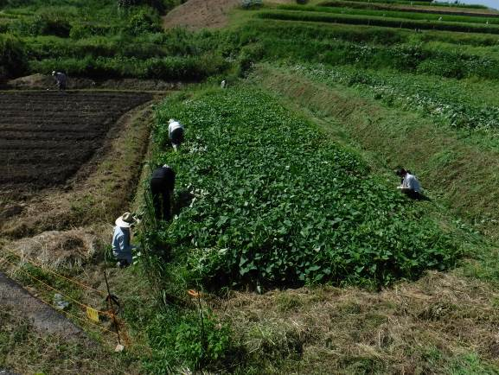
6月に植え付けたサツマイモ畑の周りを  手分けしながら草を刈っていきます | 10月のサツマイモの収穫が楽しみです
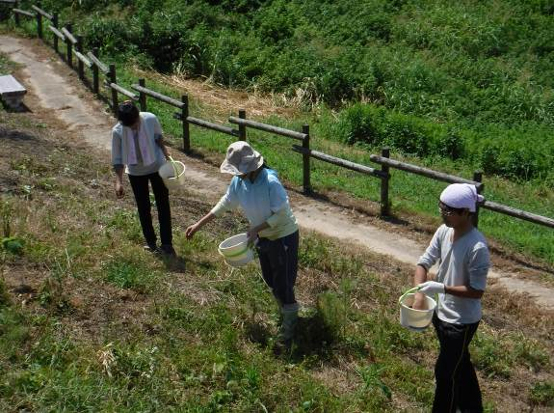 | 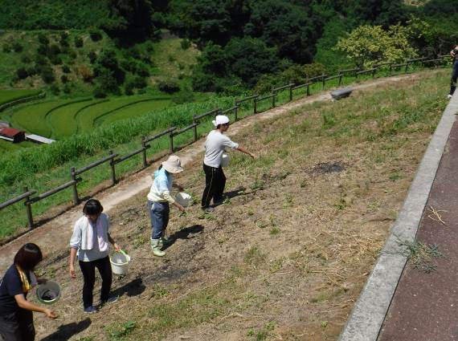
続いてコスモスの種を播きます  大学生の方々も活動に参加されました | コスモスの見ごろは10月末から11月上旬です

